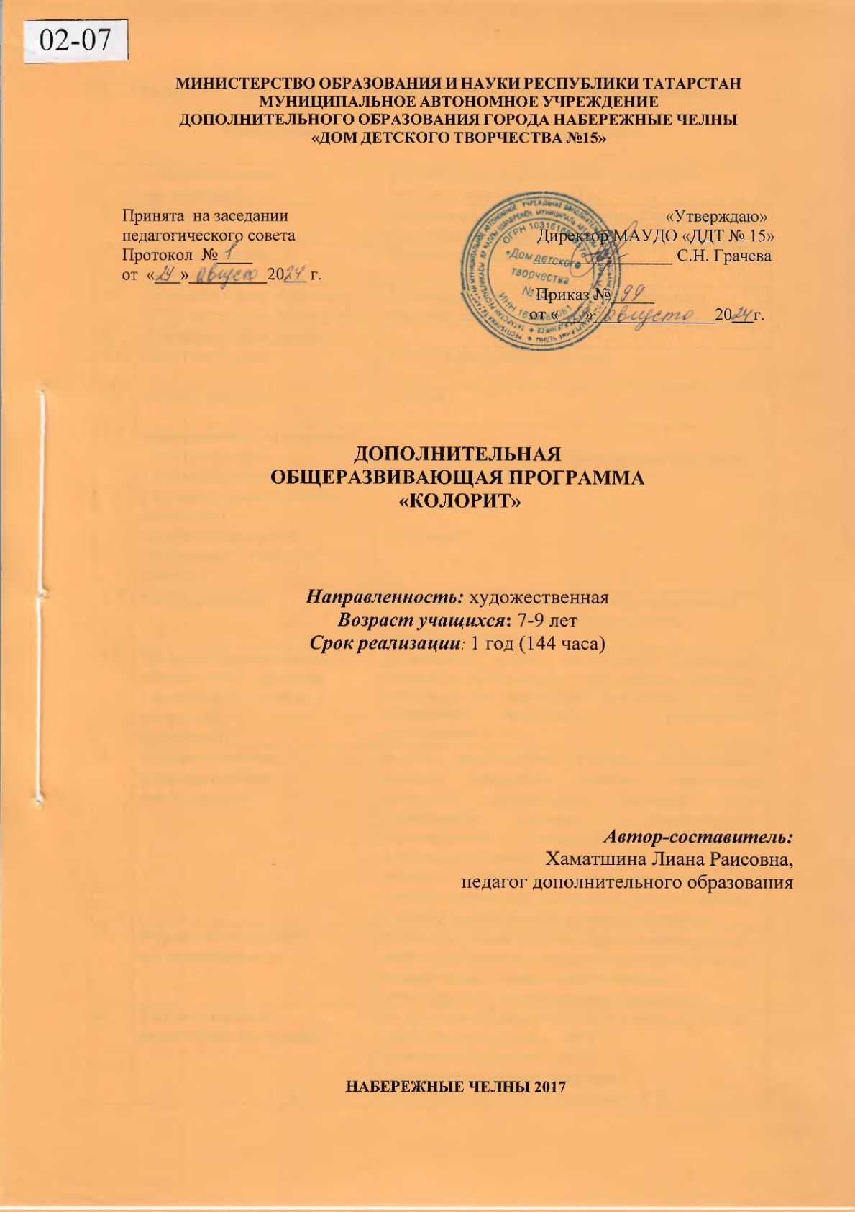

РАЗДЕЛ 1. КОМПЛЕКС ОСНОВНЫХ ХАРАКТЕРИСТИК ПРОГРАММЫ

Информационная карта образовательной программы

1. | Образовательная организация | МАУДО города Набережные Челны «Дом детского творчества №15»
2. | Полное название программы | Дополнительная общеразвивающая программа по декоративно-прикладному искусству «Колорит»
3. | Направленность программы | Художественная
4. | Сведения о разработчиках  ФИО, должность, категория | Хаматшина Л.Р., педагог дополнительного образования первой квалификационной категории
5. | Сведения о программе:
5.1. | Срок реализации | 1 год: 1 год обучения-144 часа
5.2. | Возраст учащихся | 7- 9 лет
5.3. | Характеристика программы:  - тип программы  - вид программы  - принцип проектирования программы  - форма организации содержания и учебного процесса | дополнительная общеобразовательная программа  общеразвивающая  модульная
5.4. | Цель программы | Формирование и развитие основ творческих умений посредством овладения различными видами прикладного творчества
5.5. | Образовательные модули (в соответствии с уровнями сложности содержания и материала  программы) | Стартовый уровень предполагает минимальную сложность предлагаемого, для освоения учащимися, материала для поэтапного знакомства с видами прикладного творчества и применяемыми материалами.
6. | Формы и методы образовательной деятельности | Формы: практическое занятие, лабораторное занятие, открытое занятие, виртуальная экскурсия, занятие-игра, выставка, игра-путешествие, занятия с использованием дистанционных технологий: видеозанятия, видеомастер-классы, презентации.  Методы: словесные, практические, наглядные, методы закрепления материала, методы проверки и оценки знаний, умений и навыков учащихся.
7. | Формы мониторинга результативности | Тесты, тестовые задания, практическая работа, творческая работа, дидактическая игра, работа по карточкам, контрольные занятия с использованием дистанционных технологий.
8. | Результативность реализации программы | По окончании курса обучения, программа усвоена:  -эффективный уровень- 40%,  -оптимальный уровень- 60%,  Сохранность контингента-98%  Участие в конкурсах, фестивалях- 68%  Наличие призеров и победителей в конкурсах:  - муниципальный уровень- 27%,  - учрежденческий уровень-30%.
9. | Дата утверждения и последней корректировки программы | 29 августа 2024 год
10. | Рецензенты | Шамматова Р.А., учитель изобразительного искусства первой квалификационной категории МАОУ «СОШ №4» г. Набережные Челны. Мокрополова И.Е., педагог дополнительного образования высшей квалификационной категории МАУДО «ДДТ №15».

Оглавление

 | Информационная карта образовательной программы…………………….. | 2
 | Оглавление …………………………………………………………………… | 4
 | Рецензия внешняя………………………………………………………… | 5
 | Рецензия внутренняя | 6
 | Сертификат……………………………………………………………………. | 7
 | Раздел 1. Комплекс основных характеристик программы
 | Пояснительная записка……………………………………………………… | 8
 | Матрица дополнительной общеобразовательной общеразвивающей программы……………………………………………………………………. | 14
 | Учебный план ……………………………………………………………….. | 16
 | Содержание программы ……………………………………………………... | 17
 | Планируемые результаты освоения программы…………………………… | 23
 | Раздел 2. Комплекс организационно-педагогических условий
 | Организационно-педагогические условия реализации программы………. | 24
 | Формы аттестации/контроля………………………………………………… | 24
 | Оценочные материалы……………………………………………………….. | 24
 | Уровни усвоения программы………………………………………………... | 25
 | Список литературы………………………………………………………….. | 28
 | Приложение №1
 | Описание общей методики работы………………………………………….. | 30
 | Методическое, дидактическое и материально-техническое обеспечение реализации программы……………………………………............................. | 31
 | Приложение №2
 | Календарный учебный график ………………………………………………
 | План работы с родителями, план воспитательной работы…………………

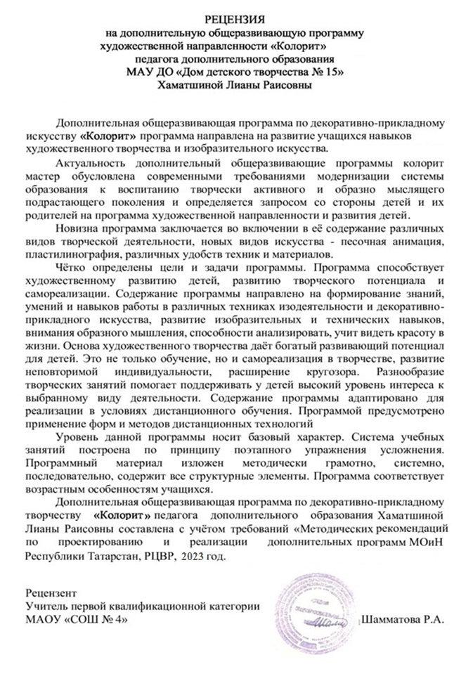
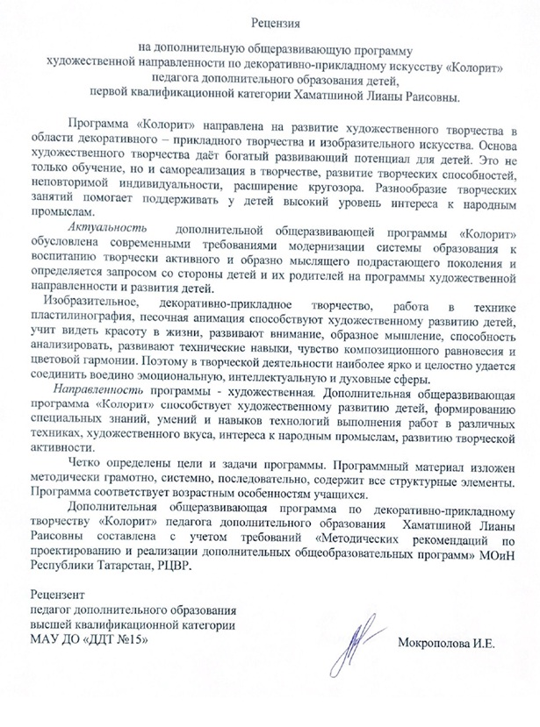

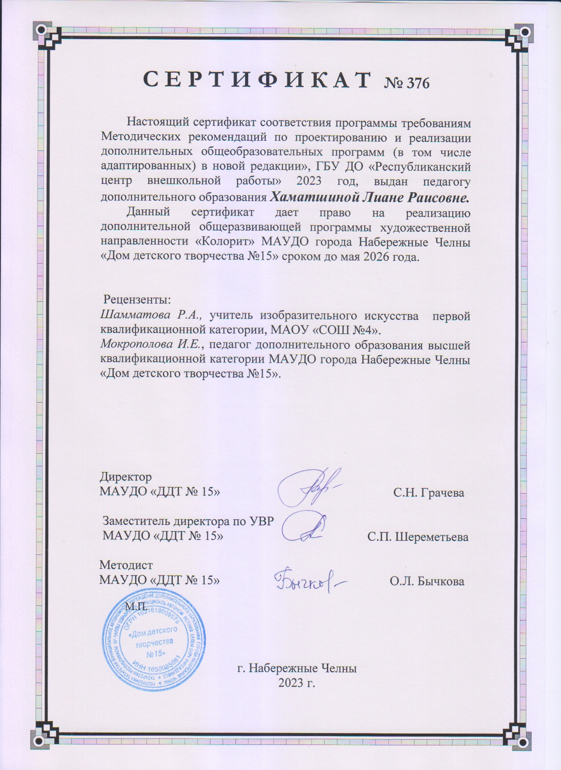

ПОЯСНИТЕЛЬНАЯ ЗАПИСКА

Основа художественного творчества даёт богатый развивающий потенциал для детей. Это не только обучение, но и самореализация в творчестве, развитие художественных способностей, неповторимой индивидуальности, расширение кругозора.
Изобразительное, декоративно-прикладное творчество способствуют художественному развитию детей, учит видеть красоту в жизни, развивают внимание, образное мышление, способность анализировать, развивают изобразительные и технические навыки, чувство композиционного равновесия и цветовой гармонии. Поэтому в творческой деятельности наиболее ярко и целостно удается соединить воедино эмоциональную, интеллектуальную и духовные сферы. Разнообразие творческих занятий помогает поддерживать у детей высокий уровень интереса и к народным промыслам.
Направленность программы - художественная. Дополнительная общеразвивающая программа «Колорит» способствует художественному развитию детей, формированию специальных знаний, умений и навыков технологий выполнения работ в различных техниках, развитию творческой активности, художественного вкуса, интереса к народным промыслам. Уровень освоения программы – стартовый.
Нормативно-правовое обеспечение программы. При разработке дополнительной общеразвивающей программы основными нормативными документами являются следующие:
- Федеральный закон от 29.12.2012 N 273-ФЗ «Об образовании в Российской Федерации» (ред. от 08.08.2024)
- Федеральный закон от 31 июля 2020 г. №304-ФЗ «О внесении изменений в Федеральный закон «Об образовании в Российской Федерации» по вопросам воспитания обучающихся»
- Федеральный закон от 13 июля 2020 г. № 189-ФЗ «О государственном (муниципальном) социальном заказе на оказание государственных (муниципальных) услуг в социальной сфере» (ред. от 22.06.2024 г.)
- Указ Президента РФ от 07.05.2024 № 309 «О национальных целях развития Российской Федерации на период до 2030 года и на перспективу до 2036 года»
- Указ Президента Российской Федерации от 08 ноября 2021 г. № 633 «Об утверждении Основ государственной политики в сфере стратегического планирования в Российской Федерации»
- Распоряжение Правительства РФ от 31 марта 2022 г. № 678-р Об утверждении Концепции развития дополнительного образования детей до 2030 г. и плана мероприятий по ее реализации (ред. от 15.05.2023)
- Приказ Минпросвещения России от 03.09 2019 г. № 467 (ред. от 21 апреля 2023 г.) «Об утверждении Целевой модели развития региональных систем дополнительного образования детей»
- Постановление Правительства Российской Федерации от 26 декабря 2017 г. № 1642 «Об утверждении государственной программы Российской Федерации «Развитие образования» (изм. 24.06.2024 г.)
- Приказ Министерства просвещения Российской Федерации от 27 июля 2022 г. №629 «Об утверждении Порядка организации и осуществления образовательной деятельности по дополнительным общеобразовательным программам»
- Распоряжение Правительства РФ от 01 июля 2024 г. № 1734-р «Об утверждении Плана мероприятий по реализации в 2024-2026 г.г. Основ государственной политики по сохранению и укреплению традиционных российских духовно-нравственных ценностей
- Приказ Министерства науки и высшего образования РФ и Министерства просвещения РФ от 5 августа 2020 г. № 882/391 «Об организации и осуществлении образовательной деятельности при сетевой форме реализации образовательных программ» (вместе с «Порядком организации и осуществления образовательной деятельности при сетевой форме реализации образовательных программ») и примерной формой договора (изм. 22.02.2023 г.)
- Приказ Министерства труда и социальной защиты Российской Федерации от 22 сентября 2021 г. № 652н «Об утверждении профессионального стандарта «Педагог дополнительного образования детей и взрослых»
- Федеральный проект «Успех каждого ребёнка» в рамках Национального проекта «Образование», утверждённого Протоколом заседания президиума Совета при Президенте Российской Федерации по стратегическому развитию и национальным проектам от 03 сентября 2018 г. №10
- СанПиН 2.4.3648-20 «Санитарно-эпидемиологические требования к организациям воспитания и обучения, отдыха и оздоровления детей и молодежи», утвержденные Постановлением Главного государственного санитарного врача Российской Федерации от 28.09.2020 № 28
- Устав муниципального автономного учреждения дополнительного образования города Набережные Челны «Дом детского творчества №15».
При проектировании и реализации программы также учтены методические рекомендации:
- Письмо Минпросвещения России от 29 сентября 2023 г. № АБ-3935/06 «О методических рекомендациях» (вместе с «Методическими рекомендациями по формированию механизмов обновления содержания, методов и технологий обучения в системе дополнительного образования детей, направленных на повышение качества дополнительного образования детей, в том числе включение компонентов, обеспечивающих формирование функциональной грамотности и компетентностей, связанных с эмоциональным, физическим, интеллектуальным, духовным развитием человека, значимых для вхождения Российской Федерации в число десяти ведущих стран мира по качеству общего образования, для реализации приоритетных направлений научно-технологического и культурного развития страны»)
- Письмо Минпросвещения России от 31 января 2022 г. № ДГ-245/06 «О направлении методических рекомендаций» («Методические рекомендации по реализации дополнительных общеобразовательных программ с применением электронного обучения и дистанционных образовательных технологий»)
- Письмо Министерства просвещения России от 30 декабря 2022 года № АБ-3924/06 «О направлении методических рекомендаций» (вместе с «Методическими рекомендациями «Создание современного инклюзивного образовательного пространства для детей с ограниченными возможностями здоровья и детей-инвалидов на базе образовательных организаций, реализующих дополнительные общеобразовательные программы в субъектах Российской Федерации»)
- Письмо ГБУ ДО «Республиканский центр внешкольной работы» № 2749/23 от 07.03.2023 года «О направлении методических рекомендаций» (вместе с «Методическими рекомендациями по проектированию и реализации современных дополнительных общеобразовательных программ (в том числе, адаптированных) в новой редакции» /сост. А.М. Зиновьев, Ю.Ю. Владимирова, Э.Г. Дёмина).
Дополнительная общеразвивающая программа «Колорит» направлена на развитие художественного творчества в области декоративно-прикладного и изобразительного искусства, уважения к народным традициям у детей младшего школьного возраста. Дети знакомятся с нетрадиционными техниками рисования, народными промыслами, терминологией, учатся работать со специальными инструментами, применяемыми в росписи, изготавливать различные модели из бумаги, работы в технике «тестопластика». Программа способствует развитию индивидуальных творческих способностей, кроме того, ручной труд развивает мелкую моторику рук, что связанно непосредственно с развитием.
Актуальность дополнительной общеразвивающей программы «Колорит» обусловлена современными требованиями модернизации системы образования к воспитанию творчески активного и образно мыслящего подрастающего поколения и определяется запросом со стороны детей и их родителей на программы художественной направленности и развития детей. Содержание программы адаптировано для реализации в условиях дистанционного обучения. Программой предусмотрено применение форм и методов дистанционных технологий.
Педагогическая целесообразность программы. Данная программа педагогически целесообразна, так, как становится важным и неотъемлемым компонентом, способствующим личностному росту учащихся, развитию творческих способностей. Программа построена так, чтобы дать учащимся ясные представления о системе взаимодействия искусства с жизнью, с опорой на жизненный опыт детей, живые примеры из окружающей действительности.
Отличительные особенности программы заключаются в применении образовательных технологий в организации образовательного процесса и отслеживание результатов усвоения содержания программы в условиях дистанционного обучения в онлайн режиме с использованием различных платформ и Google форм, а также в подборе технологий, форм, методов и приемов, обеспечивающих развитие основ художественного творчества детей. Содержание и материал программы организован по принципу дифференциации в соответствии с уровнями сложности и направлен на работу с детьми с различным уровнем подготовки.
В программе заложены следующие принципы: научности содержания и методов учебного процесса (учащимся даются подлинные, прочно установленные наукой знания);
- систематичности и последовательности (система научных знаний определяется логикой учебного материала и познавательными возможностями учащихся);
- доступности обучения (определяется возрастными, индивидуальными особенностями учащихся);
- от простого к сложному (организация обучения начинается от усвоения базовых знаний и умений рисования простых геометрических форм и лишь овладев техникой рисования, учащиеся применяют полученные знания и навыки в изображении сложных натур);
- принцип преемственности обучения обусловлен объективно существующими этапами познания, взаимосвязью чувственного и логического, рационального и иррационального, сознательного и бессознательного;
- связи обучения с практикой (эффективность и качество обучения проверяются и направляются практикой).
Цель программы: формирование и развитие основ творческих умений посредством овладения различными видами прикладного творчества.
Образовательная цель: способствовать формированию специальных знаний, умений и навыков работы в различных техниках изодеятельности и декоративно-прикладного искусства.
Задачи:
- ознакомление с историей, видами изобразительного и декоративно-прикладного искусства;
- формирование у учащихся умения работать с различными художественными материалами,
- обучение техникам декоративно-прикладного и изобразительного искусства: роспись по дереву, декупаж, лепка из соленого теста, витраж, бумажная пластика, нетрадиционным техникам рисования.
- формирование навыка самостоятельного поиска информации и выполнение заданий с использованием интернет сервиса: Google формах и мессенджерах WhatsApp.
Развивающие цель: развитие у учащихся творческих способностей средствами изобразительного и декоративно-прикладного искусства.
Задачи:
- развитие образного и пространственного мышления, воображения, внимания, моторики рук, глазомера;
- развитие личностных и нравственных качеств;
- развитие умения работать дистанционно в команде индивидуально.
Воспитательные задачи: воспитание интереса к занятиям художественным творчеством.
- формирование устойчивого интереса к изобразительному и декоративно-прикладному искусству, к новым нетрадиционным техникам рисования;
- воспитание коммуникативных качеств, чувства коллективизма, взаимопомощи, ответственности;
- воспитывать уважение к народным культурным ценностям.
Адресат программы. Особенности возрастной группы детей. Программа разработана с учетом психофизиологических особенностей развития детей 7-9 лет. Одним из немаловажных аспектов успешности реализации программы, является учет в содержании программы возрастных психологических особенностей учащихся. Учащиеся первых классов приходят в школу в возрасте семи лет. В этот период происходит дальнейшее физическое и психофизиологическое развитие ребенка. Совершенствуется работа головного мозга и нервной системы. Мышление школьника младшего возраста образно и конкретно. Развиваются ощущения, восприятие, развиваются аналитические способности. Формируются все виды памяти: словесная, двигательная, образная, зрительная, слуховая. Идет быстрое формирование абстрактно - логического мышления, но преобладает наглядно – действенное мышление. У детей уже достаточно сформирована связная и цельная система знаний, с помощью которой он действует в окружающем его мире. Несовершенство регулирующей функции проявляется в особенностях поведения, организации деятельности, эмоциональной сферы. Младшие школьники часто отвлекаются, не способны к длительному сосредоточению, легко возбудимы, очень эмоциональны. В этом возрасте ребенок активно начинает постигать разнообразие социальных связей. Происходит становление самооценки через мнение о себе окружающих людей, обретение уверенности, развитие самостоятельности
Объем программы. Дополнительная общеразвивающая программа «Колорит» разработана на один год обучения - 144 часа.
Формы организации образовательного процесса: групповые, в малых группах. Виды занятий. В процессе обучения применяются различные виды занятий: практическое занятие, творческая мастерская, лабораторное занятие, акция, открытое занятие, вернисаж, выставка, игра-путешествие.
Срок освоения программы. Программа разработана на 1 год обучения.
Режим занятий. Занятия проводятся согласно учебно-тематическому плану 2 раза в неделю, по 2 академических часа с 10 минутным перерывом.
Планируемые результаты освоения программы.
Программа обеспечивает достижение учащимися определенных личностных, метапредметных и предметных результатов.
Предметные результаты освоения программы.
Знать:
- технику безопасности и правила работы с инструментами;
-специальную терминологию;
-виды изобразительной деятельности;
-художественные материалы, их особенности;
-особенности работы простым карандашом, акварельными, гуашевыми красками;
-основы цветоведения, спектр цветов, основные и составные цвета, ахроматические и хроматические, цветовой тон, теплые и холодные цвета, колорит, блик;
- нетрадиционные техники рисования «граттаж», «монотипия», «акватипия»;
- базовые основы композиции;
- историю возникновения техник «витраж», «декупаж», технологию выполнения работ данных техниках;
- способы работы в технике «аппликация»;
- способы приготовления соленого теста, технологию работой с соленым тестом, основных приёмов и материалов;
- способы работы с информацией в Google формах и мессенджерах WhatsApp.
Уметь:
-создавать творческие работы, используя различные художественные средства: карандаш, акварель, гуашь;
-уметь применять нетрадиционные техники рисования при создании работ;
-уметь работать в техниках: «аппликация», «витраж», «декупаж», «лепка из соленого теста».
-выполнять самостоятельно задания, размещенные в Google формах и месенжерах WhatsApp.
Личностные результаты:
- воспитание любви и уважения к Родине;
- формирование ответственного отношения к учению;
- формирование уважительного и доброжелательного отношения к другому человеку;
- формирование нравственного поведения и ответственного отношения к собственным поступкам.
Формы подведения итогов реализации программы. С целью выявления уровня усвоения образовательной программы проводится аттестация учащихся. Промежуточная аттестация проводится в апреле месяце в форме тестовых заданий. Аттестация по завершении освоения программы проводится по курсу обучения по программе в форме защиты портфолио. Текущий контроль проводится в течение учебного года по темам программы в форме опроса, дидактических игр, игр-путешествий, работы по карточкам, самостоятельной и творческой работы, выставки, творческих проектов. Программой предусмотрено проведение проверки и контроля знаний учащихся с использованием сервиса Google форм, проведение тестирования.
Программой предусмотрено проведение воспитательных мероприятий: развлекательных, оздоровительных, познавательно-игровых программ и праздников: «Осенний Бал», «Новогодние забавы», «Веселые старты», «Зимние игры», «Весна-красна», «Весенняя капель», проведение экскурсий, посещение выставок ДПИ.
Связь с родителями поддерживается в течение всего года: проводятся родительские собрания, индивидуальные беседы, открытые занятия для родителей, тематические и отчетные выставки, организуются совместные праздники и воспитательные мероприятия.
По итогам завершения обучения по общеразвивающей программе учащимся, успешно прошедшим квалификационные испытания, освоившим программу на эффективном уровне, и имеющим достижения на международном, всероссийском и республиканском уровне выдается свидетельство. Удостоверение выдается выпускникам, освоившим программу на оптимальном уровне, успешно сдавшим квалификационные испытания и участвующим в течение года в конкурсах и фестивалях городского уровня.
Осуществление образовательной деятельности по реализации дополнительных общеразвивающих программ с применением дистанционных
образовательных технологий.
При проектировании и реализации дополнительной общеразвивающей программы, подготовке к занятиям и мероприятиям с учащимися, педагогом используются дистанционные образовательные технологии.
-В программе запланировано проведение онлайн - занятий, видеозанятий, видеомастер-классов, видеоконференций на платформах мессенджеров Skype, Zoom.
-Разработаны дистанционные задания по содержанию программ https://edu.tatar.ru/upload/storage/org1522/files/КУГ,%20Колорит,%20педагог%20Хаматшина%20Л_Р.pdf
-Предусмотрено проведение индивидуальных консультаций, рассылка заданий для учащихся в WhatsApp.
-Раздача и хранение информации, проверка и контроль знаний учащихся с использованием сервисов Google.
-Обмен учебными материалами, организация коммуникации с учащимися и родителями ВК
-Используются электронные образовательные и информационные ресурсы:
https://ru.wikipedia.org/wiki/- Декоративно-прикладное_искусство
http://www.museum.ru/wm/list.asp- Основные музеи мира, посвященные прикладному искусству.
http://stranamasterov.ru/ - Страна мастеров
http://zolushka2010.ucoz.ru/publ/kviling_i_origami/74; http://www.liveinternet.ru/users/3332163/rubric/1266317/ -Мир рукоделия
http://zhar-ptica-studio.ru/stati/sposoby-lepki-iz-gliny – Способы лепки из пластических материалов
- Мастер-класс «Монотипия» https://cloud.mail.ru/public/hkVi/bcmMyXS2p
- Мастер-класс «Открытка» https://cloud.mail.ru/public/oqH5/EraVbJKiT
- Пособие «Понятие цветового круга» https://cloud.mail.ru/public/SRPo/bwU3F7w7C
- Пособие «Узелковый батик» https://cloud.mail.ru/public/ECad/QmJixySU
МАТРИЦА ДОПОЛНИТЕЛЬНОЙ ОБЩЕРАЗВИВАЮЩЕЙ ПРОГРАММЫ «КОЛОРИТ»

УРОВНИ | КРИТЕРИИ | ФОРМЫ И МЕТОДЫ ДИАГНОСТИКИ | МЕТОДЫ И ПЕДАГОГИЧЕСКИЕ ТЕХНОЛОГИИ | РЕЗУЛЬТАТЫ | МЕТОДИЧЕСКАЯ КОПИЛКА ДИФФЕРЕНЦИРОВАННЫХ ЗАДАНИЙ
С  Т  А  Р  Т  О  В  Ы  Й | ПРЕДМЕТНЫЕ:  - освоение приёмов работы с простейшими инструментами;  -формирование основ художественной культуры учащихся;  -приобретение опыта работы с бумагой, деревом, соленым тестом, стеклом, в нетрадиционных техниках рисования;  - освоение практических умений и навыков декоративного- прикладного творчества и изобразительного творчества;  -развитие индивидуальных, творческих способностей учащихся,  -формирование интереса к творческой деятельности  МЕТАПРЕДМЕТНЫЕ:  - осуществлять контроль своей деятельности;  - умения оценивать правильность выполнения учебной задачи;  - владение самооценкой;  ЛИЧНОСТНЫЕ:  - формирование самостоятельности, ответственного отношения к учению;  - развитие навыков сотрудничества со сверстниками, взрослыми, в процессе обучения,  - формирование культуры поведения, и ответственного отношения к собственным поступкам и действиям других учащихся;  - формирование устойчивого познавательного интереса к выбранному виду деятельности;  - формирование нравственных качеств личности. | педагогическое наблюдение, опрос, самостоятельная работа, практическая работа, работа в группах, работа по карточкам, тестовое задание, проектная деятельность. | -Словесные: объяснение, опрос, беседа, указания, поощрение.  - Наглядно-практические, объяснительно-иллюстративные: показ действий, способов, приемов и техник работы; использование демонстрационного материала: иллюстраций, образцов изделий, схем, таблиц.  - Практические: выполнение изделий.  - репродуктивный, метод.  Технологии:  информационно-коммуникативные, проектные технологии, игровые технологии. | ПРЕДМЕТНЫЕ:  - знание видов декоративно-прикладного искусства;  -знание способов работы в техниках: «декупаж», «витраж», «бумагопластика».  -владение практическими умениями и навыками выполнения изделий из соленого теста;  - знание способов работы с информацией в Google формах и месенжерах WhatsApp.  МЕТАПРЕДМЕТНЫЕ:  - контроль своей деятельности.  - умения оценивать правильность выполнения учебной задачи.  -владение самооценкой.  ЛИЧНОСТНЫЕ:  -знание основ моральных и нравственных норм;  - культура поведения;  -способность к оценке своих поступков и действий других учащихся;  -соблюдение моральных норм поведения;  -стойкий интерес в выбранном виде деятельности. | Дифференциация работы по степени самостоятельности учащихся. Учебные задания для разных групп учащихся: работа под руководством педагога, частично самостоятельная работа, самостоятельная работа;  Дифференциация работы по характеру помощи учащимся со стороны педагога. Вспомогательные задания: наводящие вопросы; «карточки - подсказки», образец выполнения задания, наглядные опоры, дополнительная конкретизация задания: разъяснение отдельных этапов выполнения, вспомогательные вопросы, указания по выполнению задания; алгоритм выполнения задания; начало или частичное выполнение задания.  Анкеты, тесты, педагогическое наблюдение

Учебный (тематический) план.
№  п/п | Раздел. | Количество часов |  |  | Формы организации занятий. | Формы аттестации/  контроля в том числе дистанционные | Дистанционные формы обучения
№  п/п | Раздел. | всего | теория | практика | Формы организации занятий. | Формы аттестации/  контроля в том числе дистанционные | Дистанционные формы обучения
 | Вводное занятие. Виды изобразительной деятельности. Техника безопасности. Вводный первичный инструктаж. Диагностика учащихся. | 4 | 2 | 2 | Лабораторная работа | Игра-опрос  Анкетирование Практическая работа.
1. | Выразительные возможности художественных материалов | 26 | 11 | 15 | Практическое занятие. | Практическая работа:  упражнения по теме, дидактические игры, выставка творческих работ. Рассылка заданий в WhatsApp. | Видеоматериал по теме «Понятие цветового круга» https://cloud.mail.ru/public/SRPo/bwU3F7w7C  Видеомастер-класс по теме «Монотипия».https://cloud.mail.ru/public/hkVi/bcmMyXS2p
2. | Декоративно-прикладное искусство. Народные промыслы. | 50 | 22 | 28 | Учебное занятие. | Самостоятельная работа. Выставка творческих работ.  Тест в программе Google форма
3. | Вид декоративно-прикладного искусства. Техника «Декупаж». | 24 | 10 | 14 | Занятие-игра, презентация, выставка творческих работ учащихся | Коллективная работа.  Разработка технологической карты по теме техника «Декупаж». Рассылка заданий в WhatsApp. | Видеоматериал по теме: «Техника декупаж» https://vk.com/away.php?to=https%3A%2F%2Fyoutu.be%2FCBw-JsAViyk&cc_key
4. | Техника «аппликация из бумаги». | 10 | 4 | 6 | Игра-путешествие, занятия с использованием дистанционных технологий | Учебный проект. | Видеомастер-класс по теме «Открытка» в Облаке
5. | Художественная роспись по стеклу. Техника «Витраж». Текущий контроль. | 8 | 4 | 4 | Учебное занятие | Тест.  Выставка творческих работ.
6. | Тестопластика. Лепка из соленого теста. | 8 | 4 | 4 | Творческое задание | Выставка творческих работ.
7. | Промежуточная аттестация | 6 | 2 | 4 | Контрольное занятие. | Тестовые задания. Презентация творческого проекта.
 | Воспитательная работа | 6 |  | 6 | Игровые программы | Игра-путешествие.
 | Итоговое занятие. «Веселые каникулы!» Т.Б. Целевой инструктаж. | 2 |  | 2 | Игра путешествие. | Игровая программа.
 | Итого: | 144 | 60 | 84

Содержание программы.
Вводное занятие.
Знакомство с программой. Диагностика учащихся. Знакомство с видами изобразительной деятельности. Возможности каждого из видов изобразительной деятельности, материалы, используемые в работе. Показ презентации. Опрос - игра по пройденной теме.
Вводный инструктаж по технике безопасности по программе.
Раздел 1. Выразительные возможности художественных материалов.
Тема 1.1. Знакомство с художественными материалами, их применением, с видами живописи и графики.
Теория. Знакомство с художественными материалами, их применением. Виды живописи и графики. Отличие графики от живописи. Просмотр презентации. Особенности работы простым карандашом.
Практика. Выполнение технологических упражнений на формирование графических навыков: штрихи, линии, точки.
Тема 1.2. Изучение основ цветоведения. Композиция «Яркие рыбки».
Теория. Знакомство с понятием «цветоведение» как наукой о цвете. Изучение спектра цветов. Ознакомление с основными и составными цветами, ахроматическими и хроматическими, цветовом тоне, теплые и холодные цвета, насыщенность, колорит, цвет в тени и на свету, блик.
Практика. Выполнение цветовой растяжки.
Видео материал по теме «Понятие цветового круга» https://cloud.mail.ru/public/SRPo/bwU3F7w7C
Тема 1.3. Основы композиции.
Теория. Знакомство с основами композиции. Изучение базовых принципов композиции.
Практика. Выполнение технологических упражнения в теплой цветовой гамме "Природа радуется ", в холодной гамме- "Природа плачет".
Тема 1.4 Знакомство с выразительными возможностями графических материалов. Простой карандаш.
Теория. Знакомство с выразительными возможностями графических материалов. Просмотр иллюстраций, выполненных в технике графика. Рассматривание образца. Объяснение технологии выполнения работы. Простым карандашом.
Практика. Выполнение работы в технике «графика» простым карандашом "Деревья осенью".
Тема 1.5. Знакомство с жанрами изобразительного искусства – портрет. Рисование портрета мамы.
Теория. Знакомство понятием «жанр». Жанр «портрет». Знакомство с видами портрета. Рассматривание образца. Последовательность работы над портретом.
Практика. Задание: описать портрет своей мамы, ее характер, описать внешние черты. Рисование портрета мамы. Инструктаж по ТБ: целевой ИОТ и ТБ 012, 013, ПДД 001, ПП 004,005,006; Инструктаж по ТБ: повторный ИОТ и ПБ 001, ИОТиЭБ 002, ПДД 001, ПП 007, ИТБ 014, ПП 014
Тема 1.6. Рисование композиции "Праздничный салют"(на фоне ночного неба).
Теория. Знакомство с понятиями «композиция», «чувство равновесия» при заполнении плоскости изображением. Знакомство с понятием больших и малых форм, с понятием «симметрия», «асимметрия», «ось симметрии». Рассматривание иллюстраций и образца. Последовательность выполнения работы.
Практика. Выполнение рисунка. Зарисовка карандашом, проработка рисунка в цвете.
Тема 1.7. Нетрадиционная техника рисования «Граттаж».
Теория. Ознакомление с нетрадиционной техникой рисования «граттаж». Технология выполнения работы в технике граттаж. Рассматривание иллюстраций и образца. Последовательность выполнения работы.
Практика. Выполнение рисунка в технике «граттаж».
Тема 1.8. Художественное средство - акварель. Композиция «Сказочный город». («Подводный мир»).
Теория. Знакомство с художественным средством – акварель. Особенности акварельных красок. Отличие акварели от гуаши и масляных красок. Просмотр работ художников, выполненных акварельными красками. Рассматривание образца. Последовательность выполнения работы.
Практика. Выполнение композиции акварелью "Сказочный город. Инструктаж по ТБ: целевой ИОТ и ТБ 012, 013, ПДД 001, ПП 004,005,006; Инструктаж по ТБ: повторный ИОТ и ПБ 001, ИОТиЭБ 002, ПДД 001, ПП 007, ИТБ 014, ПП 014
Тема 1.9. Нетрадиционная техника рисования «монотипия» и «акватипия».
Теория. Знакомство с нетрадиционными техниками рисования, понятиями "монотипия", "акватипия". Особенности исполнения данных техник. Рассматривание образца. Последовательность выполнения работы.
Практика. Выполнение упражнения «Веселые кляксы».
Видеомастер-класс по теме «Монотипия» https://cloud.mail.ru/public/hkVi/bcmMyXS2p
Тема 1.10. Рисование животных по представлению с ярко выраженной горизонтальной или вертикальной направленностью формы. «Жираф», «Крокодил»
Теория. Изучение особенностей рисования животных с ярко выраженной горизонтальной или вертикальной направленностью. Выбор положения листа в зависимости от формы изображаемых предметов, соответствие размера изображения размеру листа. Знакомство с творчеством художников анималистов. Рассматривание образцов работ. Последовательность выполнения работы.
Практика. Выполнение рисунка животных. Рисование простым карандашом. Проработка в цвете.
Раздел 2. Декоративно-прикладное искусство. Народные промыслы. Художественная роспись.
Тема 2.1. Художественная роспись. Виды росписи. Дымковская игрушка.
Теория. Знакомство с видами художественной росписи. Просмотр презентации. Знакомство с историей, возникновением дымковской игрушки. Изучение технологии изготовления дымковской игрушки. Знакомство с особенностями росписи дымковской игрушки (цветовое решение, орнаменты). Рассматривание образцов работ. Последовательность выполнения дымковских игрушек: «барышня», «индюк».
Практика. Выполнение упражнений на закрепление элементов орнамента дымковской игрушки. Лепка дымковских игрушек. Роспись игрушек.
Текущий контроль. Тест по теме «Дымковская игрушка» в программе Google форма.
Тема 2.2. Народные промыслы. «Гжель».
Теория. Знакомство с народным промыслом «Гжель». История появления и развития промысла. Просмотр иллюстраций, видеоматериала. Майолика. Традиционные изделия и современные тенденции. Особенности техники росписи. Изучение технологии изготовления изделий. Знакомство с понятиями «ритм», «орнамент». Изучение правил построения композиции.
Практика. Выполнение простейших элементов росписи. Составление орнамента по мотивам гжельской росписи. Рисование замка в технике гжельской росписи. Выполнение композиции для гжельской росписи.
Тема 2.3. Народные промыслы. Народная игрушка «Матрешка».
Теория. Знакомство с народной игрушкой «Матрешка». История появления матрешки. Происхождение имени. Что олицетворяет собой матрешка. Основные центры росписи по производству матрешек. Характерные отличия Загорской, Семеновской и Полхов - Майданской матрешек. Современные матрешки. Просмотр иллюстраций, репродукций Матрешка из села Полховский Майдан. Техника росписи. Особенности прорисовки лица матрешки. Последовательность выполнения росписи матрешки.
Практика. Роспись изображения матрешки. Выполнение простейших элементов росписи матрешки. Рисование деталей одежды. Прорисовка лица. Инструктаж по ТБ.
Раздел 3. Техника «Декупаж».
Тема 3.1. Декоративное панно в технике «декупаж».
Теория. Знакомство с техникой «декупаж». История возникновения. Просмотр презентации. Материалы и художественные средства. Демонстрация образцов работ. Технология выполнения изделий в технике «декупаж». Последовательность выполнения панно.
Практика. Выполнение декоративного панно на деревянной основе в технике «декупаж». Подготовка деревянной поверхности (грунтовка). Вырезание элементов и составление композиции. Наклеивание элементов композиции. Обработка лаком.
Тема 3.2. Декорирование объемных предметов в технике «декупаж». «Ваза».
Теория. Особенности оформление объемных предметов в технике «декупаж». Демонстрация образцов работ. Особенности составления композиции, расположение элементов орнамента, подготовка поверхности. Технология выполнения декупажа на объемных предметах. Последовательность декорирования. Изучение техники «одношаговый кракелюр». Создание многоцветного фона методом тампонирования.
Практика. Выполнение вазы в технике декупаж. Подготовка основы – грунтовка. Выбор элементов. Составление композиции. Наклеивание элементов. Прорисовка дополнительных деталей контуром. Оформление работы.
Просмотр видеоматериала по теме «Декупаж» https://vk.com/away.php?to=https%3A%2F%2Fyoutu.be%2FCBw-JsAViyk&cc_key=
Тема 3.3. Приемы работы с деревянной поверхностью.
Теория. Знакомство с приемами работы с деревянной поверхностью: обработка, зашкуривание, покраска деревянных поверхностей. Подготовка деревянных поверхностей к работе.
Практика. Подготовка деревянной поверхности к работе: обработка, зашкуривание.
Тема 3.4. Приемы работы с темной и светлой поверхностями.
Теория. Знакомство с приемами работы с темной и светлой поверхностями. Правила нанесения основы и наклеивания элементов композиции. Демонстрация образцов работ. Последовательность выполнения работы.
Практика. Обработка поверхности темной основой. Выбор элементов. Составление композиции. Наклеивание элементов. Прорисовка дополнительных деталей контуром. Оформление работы.
Тема 3.4. Особенности выполнения декупажа на различных типах поверхностей.
Теория. Ознакомление с особенностями выполнения декупажа на различных типах поверхностей. Демонстрация образцов работ, выполненных на различных поверхностях: на стекле, на доске, на пластике, на фарфоре. Технология выполнения декупажа на стекле.
Практика. Выполнение декупажа на стекле. Подготовка основы. Выбор элементов. Составление композиции. Наклеивание элементов. Прорисовка дополнительных деталей контуром. Оформление работы.

Тема 3.5. Выполнение декупажа на стеклянной тарелке рисовой и псевдо-рисовой бумагой.
Теория. Знакомство с видами салфеток и видами бумаги для декупажа: рисовой и псевдо-рисовой бумагой. Особенностями работы с данными видами бумаги. Демонстрация образцов работ. Последовательность выполнения работы.
Практика. Выполнение декупажа на стеклянной тарелке рисовой и псевдо-рисовой бумагой. Подготовка основы. Наклеивание бумаги. Оформление работы.
Тема 3.6. Техника «одношаговый кракелюр».
Теория. Знакомство с видами кракелюра, лаками для клакелюра. Эффекты кракелюра. Способы нанесения. Изучение техники «одношаговый кракелюр».
Практика. Выполнения эффекта «состаривания» изделий с использованием техники одношагового кракелюра.Текущий контроль. Тест по теме «Декупаж».
Раздел 4. Техника «Аппликация из бумаги»
Тема 4.1. Техника «плоскостная аппликация из бумаги».
Теория. Историческая справка о бумаге. Ознакомление с видами бумаги, ее свойствами и применением. Материалы и приспособления, применяемые при работе с бумагой. Разнообразие техник работ с бумагой. Ознакомление с техникой «аппликация из бумаги».
Практика. Выполнение аппликации из конфетти «Декоративный натюрморт». Выполнение рисунка. Заполнение изображения по контуру разноцветными конфетти.
Тема 4.2. Аппликация из самоклеящейся бумаги. Композиция «Домик в деревне».
Теория. Знакомство с особенностями работы с самоклеющейся бумагой. Демонстрация образцов работ. Последовательность выполнения аппликации из самоклеющейся бумаги.
Практика. Выполнение аппликации из самоклеящейся бумаги. Работа над эскизом, Вырезание основных элементов. Составление композиции. Наклеивание на основу. Оформление работы.
Тема 4.3. Объёмные композиции из бумаги. «Букет».
Теория. Объёмные композиции из бумаги. Техники создания объемных композиций из бумаги. Демонстрация образцов работ. Технология выполнения объемных композиций из бумаги. Знакомство с этапами работы. Работа по шаблонам.
Практика. Выполнение объемной работы из бумаги «Букет». Работа с шаблонами - вырезание элементов композиции по шаблонам. Склеивание элементов. Составление букета.
Раздел 5. Роспись по стеклу. Техника «Витраж».
Тема 5.1. Техника «Витраж» как вид декоративно-прикладного искусства.
Теория. Знакомство с техникой витраж. История возникновения. Просмотр презентации. Виды витража. Отличие витража от имитации. Ознакомление со способами работы. Материалы и инструменты, художественные средства для работы в технике витраж. Свойства витражных красок. Правила работы витражными красками. Ознакомление с особенностями работы контуром по готовому эскизу. Техника безопасности при работе со стеклом.
Практика. Изготовление композиции «Сказочный мир витражей». Разработка эскиза. Перенос эскиза на стекло. Работа контурами. Цветовое решение. Инструктаж по ТБ: целевой ИОТ и ТБ 012, 013, ПДД 001, ПП 004,005,006; Инструктаж по ТБ: повторный ИОТ и ПБ 001, ИОТиЭБ 002, ПДД 001, ПП 007, ИТБ 014, ПП 014.

Тема 5.2. Творческая работа. Композиция на свободную тему.
Теория. Закрепление технологии выполнения изделий в технике «витраж». Последовательность выполнения работы.
Практика. Выполнение композиции. Разработка эскиза. Перенос эскиза на стекло. Работа контурами. Цветовое решение.
Тема 5.3. Творческая работа. «В мире сказок»
Теория. Закрепление технологии выполнения изделий в технике «витраж». Последовательность выполнения работы. Закрепление техники работы контуром.
Практика. Выполнение композиции. Разработка эскиза. Перенос эскиза на стекло. Работа контурами. Цветовое решение.
Раздел 6. Тестопластика. Техника «Лепка из соленого теста».
Тема 6.1. Тестопластика «Волшебное тесто».
Теория. Знакомство с историей возникновения лепки из теста. Рецепты приготовления соленого теста. Виды работ из соленого теста. Показ презентации. Демонстрация работ из соленого теста. Особенности и приемы работы с соленым тестом. Композиции в полуобъеме из солёного теста. Инструменты, техника безопасности при работе с инструментами (резцами, стеками). Технология создания полуобъемной композиции из солёного теста.
Практика. Выполнение технологических упражнений на отработку приемов лепки из соленого теста. Соединения отдельных частей.
Тема 6.2. Приемы и способы выполнения листьев и цветы.
Теория. Изучение приемов и способов выполнения цветов и листьев из соленого теста. Просмотр презентации. Использование форм для изготовления листьев и цветов.
Практика. Выполнение заготовок листьев и цветов из соленого теста. Закрепление способов и приемов работы. Изготовление листьев березы, клена, осины.
Тема 6.3. Способы изготовления изделий. Плетеный венок.
Теория. Изучение приемов и способов выполнения венка. Демонстрация образцов работ. Использование форм для изготовления листьев и цветов. Ознакомление с последовательностью выполнения венка.
Практика. Изготовление деталей венка из соленого теста. Соединение деталей. Цветовое решение. Оформление работы.
Тема 6.4. Выполнение коллективной работы. Композиция «Обитатели морей».
Теория. Беседа о морских обитателях. Просмотр иллюстраций. Демонстрация презентации. Изучение способов и приемов выполнения фигурок рыб, морской звезды, ракушек, осьминога, кораллов из соленого теста. Приемы создания цветовых эффектов. Последовательность выполнения композиции.
Практика. Выполнение коллективной работы. Распределение заданий между участниками группы. Выполнение элементов композиции из цветного соленого теста: рыб, морской звезды, ракушек, осьминога, кораллов из соленого теста коллективной работы. Составление композиции. Наклеивание элементов. Оформление композиции.
Раздел 7. Аттестация учащихся.
Промежуточная аттестация. Тестовые задания.
Практика. Выполнение тестовых заданий по темам и разделам программы.
Аттестация по завершении освоения программы. Творческий проект.
Практика. Разработка и презентация творческого проекта.
Раздел 8. Воспитательные мероприятия.
Игровая программа «Госпожа Осень»
Интеллектуальная программа «Приметы осени»
Проведение игровой программы «Новогодний бал»
Развлекательная программа «Новогодний переполох»
Познавательно- игровая программа «Весна-красна
Итоговое занятие. «Лето – Каникулы!». Подведение итогов. Награждение учащихся. Проведение игровой программы. Инструктаж по ТБ: целевой ИОТ и ТБ 012, 013, ПДД 001, ПП 004,005,006

Планируемые результаты освоения программы
Знание:
- техники безопасности и правил работы с инструментами;
- специальной терминологии;
- истории возникновения техник ДПИ: витраж, декупаж, основных способов выполнения работ.
- видов изобразительной деятельности;
- художественных материалов, особенностей работы простым карандашом, гуашевыми, акварельными, красками;
- основ цветоведения, спектра цветов, основных и составных цветов, ахроматических и хроматических, теплых и холодных, понятий «цветовой тон», «колорит», «блик».
- базовых основ композиции;
- нетрадиционных техник «граттаж», «монотипия», «акватипия»;
- способов работы в технике «аппликация», «соленое тесто».
- основных материалов, необходимых для приготовления солёного теста, способов и приемов изготовления изделий из солёного теста;
- технологии, последовательности работы выполнения композиций, самостоятельных и творческих работ;
Умение:
- создавать работы техниках «граттаж», «монотипия», «акватипия «аппликация», «соленое тесто пластилинография;
- пользоваться известными приемами и способами при создании творческих работ;
- работать на различных информационных платформах: в инстаграм, в контакте, поиск информации в яндексе в поисковой системе Google, в Google форме;
- самостоятельно анализировать и корректировать собственную деятельность;
- использовать социальные сети в образовательных целях;
- владение техническими средствами: ПК мобильными устройствами, умение работать с програме MicrosoftPowerPoint, поиска информации на яндекс, Google.

РАЗДЕЛ 2. КОМПЛЕКС ОРГАНИЗАЦИОННО-ПЕДАГОГИЧЕСКИХ УСЛОВИЙ

2.1. Организационно-педагогические условия реализации программы.

Занятия по программе проводятся в кабинете, соответствующем гигиеническим требованиям и нормам САНПиН и требованиям техники безопасности. Освещение соответствует норме. Соблюдается питьевой и температурный режим, проводится проветривание и влажная уборка кабинета. Имеется уголок Техники безопасности. Кабинет оборудован необходимой мебелью: столы и стулья соответствуют возрасту учащихся. Имеется стол для педагога, шкаф для хранения творческой лаборатории, оборудования и инструментов, методической литературы, изделий учащихся, наглядного материала. Имеется необходимые дидактическое обеспечение, наглядный и раздаточный материал, наглядные пособия, образцы изделий, дидактические игры; тематические презентации: «Виды декоративно-прикладного искусства», «Народные промыслы», «Роспись по дереву», схемы, иллюстрации. Для проведения воспитательных занятий и выставок используются актовый зал Дома детского творчества.

2.2. Формы аттестации /контроля

Вначале каждого года обучения программой предусмотрено проведение диагностики учащихся, которая позволяет выявить первоначальные знания о предмете и практические умения учащихся. С целью определения результативности усвоения образовательной программы проводится аттестация учащихся: промежуточная аттестация в апреле в форме теста. Аттестация по завершении освоения программы для выпускников проводится в мае в форме защиты творческого проекта. Текущий контроль проводится по темам и разделам программы в форме: опроса, тестовых заданий, дидактических игр, игр-путешествий, зачета, работы по карточкам, самостоятельной и творческой работы.

Раздел 2.3 Оценочные материалы
№  п/п | Раздел/ Темы  программы | Вид контроля (текущий аттестация, диагностики по выявлению личностных качеств учащихся) | Дата проведения | Форма диагностики/оценочных средств
1 | Выразительные возможности художественных материалов. Виды ДПИ. | Текущий контроль. | сентябрь | Тестирование.  Практическая самостоятельна работа. Рассылка в WhatsApp.  Мастер –класс по теме «Монотипия» в Облаке  Практическая работа: упражнения по теме, дидактические игры. Онлайн -выставка творческих работ.
2 | Декоративно-прикладное искусство "Роспись по дереву | Текущий контроль. | ноябрь | Самостоятельная работа. Выставка творческих работ.  Тест в программе Google форма
3 | Вид декоративно-прикладного искусства. Техника «Декупаж». | Текущий контроль | апрель | Разработка технологической карты по теме техника «Декупаж». Рассылка заданий в WhatsApp.
4 | Техника «Аппликация из бумаги». | Текущий контроль | март | Учебный проект.  Мастер-класс по теме «Открытка»  размещение в Облаке
5 | Художественная роспись по стеклу. Техника «Витраж». | Текущий контроль | май | Тест на знание технологии техники «витраж». Выполнения работы в технике «витраж» Выставка творческих работ.
 | Аттестация учащихся | Промежуточная аттестация  Аттестация по завершении освоения программы | апрель | Тест в программе Google форма.  Защита творческих проектов

Уровни усвоения программы
№  П.п. | Раздел/Темы | Форма диагностики/ оценочных средств, название | Цель | Краткое описание | Критерии оценки.
1  2 | Выразительные возможности художественных материалов.  Виды ДПИ. | Текущий контроль. Тестирование. | Определить уровень освоения видов декоративно-прикладного творчества. | Учащимся раздаются тестовые задания, где указаны варианты ответов. Нужно выбрать правильный ответ. | Правильный ответ на 10 вопросов из 10 –оптимальный;  На 8 из 10 – достаточный,  6- базовый;  3-недостаточный
1  2 | Декоративно-прикладное искусство «Роспись по дереву» | Текущий контроль. Работа по карточкам.Технологическое упражнение | Выявить умение отличать виды художественной росписи по дереву, отличие элементов, цветовой гаммы этапов работы. | Учащимся дается название росписи на карточках. Необходимо определить вид росписи, какие элементы характерны данной росписи по дереву, цветовое решение и выполняется технологическое упражнение. | Выполнено упражнение без ошибок-  оптимальный; с не большими помарками  -достаточный если работа выполнена не точно,  Базовый- работа выполнена на половину верно;  не достаточный- если работа не сделана .
3 | Вид декоративно-прикладного искусства. Техника «Декупаж». | Текущий контроль.  Творческий проект | Выявить знание последовательности выполнения работы в технике «декупаж | Учащимися выполняется творческий проект. Дается тема проекта. Учащийся работает самостоятельно, обрабатывает и собирает теоретический материал, схемы, наброски, эскиз изделия. Оформляет материалы проекта. | Эффективный уровень (90-100%)  Творческий проект учащегося отвечает всем критериям и прошел публичную защиту в объединении.  Оптимальный уровень (70-89%) Творческий проект учащегося отвечает 4 критериям и прошел публичную защиту в объединении.  Удовлетворительный уровень (50-69%) Творческий проект учащегося отвечает 3 критериям и прошел публичную защиту в объединении.  Неудовлетворительный уровень (менее 49%) Творческий проект учащегося имеет грубые недоработки, не соответствует ни одному критерию.
4 | Аппликация из бумаги. | Текущий контроль. Упражнения Практическая работа | Выявить знание последовательности выполнения работы в технике «аппликация» | Упражнение с этапами работы над изделием в технике «аппликация» | Выполнено упражнение без ошибок-  оптимальный; с не большими помарками  -достаточный если работа выполнена не точно,  Базовый- работа выполнена на половину верно;  не достаточный- если работа не сделана .
5 | Вид декоративно-прикладного искусства. Техника «Витраж» | Текущий контроль. Разработка технологической карты. Практическая работа | Выявить знание последовательности выполнения работы в технике «витраж» | Учащиеся разрабатывают технологическую карту выполнения изделия в технике «витраж» | Задание выполнено без ошибок- оптимальный; с не большими недочетами  -достаточный если работа выполнена не точно, базовый - работа выполнена на половину верно;  -не достаточный- если работа не сделана.
 | Аттестация учащихся | Промежуточная аттестация.  Аттестация по завершении освоения программы | Выявить знание техник декоративно-прикладного творчества и умение выполнять изделия в данных техниках | Тест в программе Google форма.  Учащимися выполняется творческий проект. Тема проекта и техника, в которой будет выполнено изделия выбирается учащимися. Защита творческих проектов | Эффективный уровень (90-100%)  Творческий проект учащегося отвечает всем критериям и прошел защиту в объединении.  Оптимальный уровень (70-89%) Творческий проект учащегося отвечает 4 критериям и прошел защиту в объединении.  Удовлетворительный уровень (50-69%) Творческий проект учащегося отвечает 3 критериям и прошел защиту в объединении.  Неудовлетворительный уровень (менее 49%) Творческий проект учащегося имеет значительные недоработки, не соответствует критериям.

Список литературы для педагога

1. Емельянова Т.И., Декоративная роспись по дереву. Золотая Хохлома. Альбом, М., МСП, 2018 - 96с. Пульман Л. Г.
2. Костерин Н. П. Учебное рисование. - М.: Просвещение, 2017
3. Кискальт И. Соленое тесто. - М.: АСТ-пресс, 2018
4. Сокольникова Н. М. Изобразительное искусство и методика его преподавания в начальной школе: - М.: Издательский центр "Академия", 2017.
5. Сокольников Н. И. Основы рисунка, композиции. – Обнинск: 2019
6. Силаева К.В. Соленое тесто. М.: 2017
7. Пульман Л.Г. Методика преподавания композиции декоративно - прикладного искусства в ДХШ. - Минск: 2017.
8. Шевчук Л. В. Дети и народное творчество- М., 2017.
9. Шпикалова Т. Я. Народное искусство на уроках декоративного рисования. - М.: Просвещение, 2019

Список литературы для учащихся:
1. Терещенко Т. Ф. Декоративно-прикладная композиция. – М.: 2008.Терешина, Г.В. Батик своими руками: ручная работа / Г.В. Терешина.- М.: Аст-Пресс, 2009. – 88с.
2.Синеглазова, М.О. Батик : практическое руководство / М.О. Синеглазова. – М.: МСП, 2008.- 96с.
Дополнительная литература:

- Герчук Ю.Я. Что такое орнамент? - М.: Галарт, 2016
- Давыдова Г. Н. Пластилинография. Анималистическая живопись: Конспекты занятий/Г.Н. Давыдова. — М.: Издательство «Скрипторий 2012», 2012- 305с.
- Дорожин, Ю.Г. Городецкая роспись [Текст]: рабочая тетрадь по основам народного искусства / худож. Р. Миневич.- М. : Мозаика - Синтез, 2001г.- 22с.: ил.- 18Ш 5-86775-06
- Казакова Т.Г. Теория и методика развития детского изобразительного творчества: учеб. Пособие для студентов вузов, обучающихся по специальностям «Дошк.педагогика и психология», «Педагогика и методика дошк. образования» / Т.Г. Казакова. М.: Гуманитар. изд. центр ВЛАДОС, 2011. 255 с.
- Чернова Е. В. Пластилиновые картины/Е.В. Чернова. — Ростов н/Д.: Феникс, 2006. — 48с.
- Толстухина Н.В. Художественная роспись по дереву. Городец. – М.: Экспресс. 2016.Чернихов Я.Г. Орнамент. Композиционно-классические построения. Л.; 2016.

Электронные ресурсы:
https://ru.wikipedia.org/wiki/- Декоративно-прикладное_искусство
http://www.museum.ru/wm/list.asp- Основные музеи мира, посвященные прикладному искусству.
http://stranamasterov.ru/ - Страна мастеров
http://zolushka2010.ucoz.ru/publ/kviling_i_origami/74; http://www.liveinternet.ru/users/3332163/rubric/1266317/ -Мир рукоделия

Приложение 1
Описание общей методики работы

Основа художественного ручного труда даёт богатый развивающий потенциал для детей. Это не только обучение, но и самореализация в творчестве, развитие способностей, неповторимой индивидуальности, расширение кругозора. Разнообразие творческих занятий помогает поддерживать у детей высокий уровень интереса и к народным промыслам.
Данная программа направлена на развитие художественного творчества в области декоративно-прикладного искусства, уважения к народным традициям у детей. Предметом изучения в программе является работа с декоративными материалами, бумагой, солёным тестом, знакомство с народными промыслами. Программа «Колорит» способствует развитию индивидуальных творческих способностей, кроме того, ручной труд развивает мелкую моторику рук, что связанно непосредственно с развитием.
При реализации программы используются следующие методы работы:
- Словесные - методы устного изложения знаний: рассказ, объяснение, беседа, опрос, указание, поощрение.
- Наглядные методы: объяснительно-иллюстративный (показ действий способов и приемов и техник работы, использование демонстрационного материала (образцов изделий, иллюстрации, схем, таблиц, технологических карт).
- Практические методы: практическая работа, выполнение технологических упражнений, самостоятельная работа, методы закрепления материала;
- Методы проблемного изложения.
- Игровые методы. Игровой метод оптимизирует процесс обучения. На занятиях используются дидактические игры. Занятия, проводимые в форме игры, являются наиболее эффективными.
- Методы проверки и оценки знаний, умений и навыков учащихся.
- Методы стимулирования применяются с целью заинтересованности детей.
- Методы работы с техническими средствами обучения и программами.
Каждое занятие состоит из теоретической и практической части. Теоретическая часть занятия включает в себя знакомство с видами декоративно-прикладного искусства, историей возникновения художественной росписи по дереву, по стеклу, рисование по песку, рисование пластилином. Знакомство тестопластикой, аппликацией специальной терминологией, техниками ДПИ и технологией (алгоритмом) выполнения изделий. Знакомство с видами и возможностями художественных материалов. Практическая часть занятий предполагает выполнение практических заданий, самостоятельных и творческих работ.
В процессе обучения применяются различные формы занятий: практическое занятие, творческая мастерская, лабораторное занятие, акция, открытое занятие, вернисаж, выставка, игра-путешествие. Основной формой является учебное занятие.
Эффективной реализации программы способствует использование педагогических технологий: технологии дифференцированного обучения, информационно-коммуникативных технологий, игровых и здоровьесберегающих технологий.
Технология дифференцированного обучения предполагает создание педагогических условий для включения каждого учащегося в деятельность, соответствующую зоне его ближайшего развития, предоставляет шанс каждому ребенку организовать свое обучение таким образом, чтобы максимально использовать свои возможности, прежде всего, учебные; уровневая дифференциация позволяет акцентировать внимание педагога на работе с различными категориями детей. Дифференциация обучения позволяет осуществлять индивидуальный подход к учащимся, который заключается в разработке, подборе заданий с учетом их психофизиологических особенностей, возможностей, уровня сформированности умений и навыков, развития способностей. Учащимся предоставляется возможность выбора задания в соответствии с уровнем их знаний, умений и способностей. На занятиях используются задания различного уровня сложности: по степени самостоятельности учащихся, по характеру помощи учащимся.
Использование на занятиях информационно-коммуникативных технологий позволяет сделать процесс обучения интересным. На занятиях по изобразительному искусству применяются мультимедийные презентации: «Городецкая роспись», «Нетрадиционные методы рисования», «Песочная фантазия»; разработаны схемы, технологические карты последовательности выполнения изделий в техниках декупаж, роспись по дереву, Неотъемлемым компонентом всех занятий является применение здоровьесберегающих технологий: проведение физкультминуток, гимнастики для глаз, пальчиковой гимнастики, упражнений для снятия напряжения мышц спины и позвоночника, динамические паузы и игры малой подвижности. Проводятся беседы с детьми, формирующие основы культуры здоровья и здорового образа жизни. Организуются спортивные и оздоровительные мероприятия.
Для диагностики уровня усвоения дополнительной общеобразовательной программы разработан диагностический материал: тесты, тестовые задания, карточки, викторины, дидактические игры.

Методическое, дидактическое и материально-техническое
обеспечение реализации программы

Раздел программы | Формы занятий | Приемы и методы организации образовательного процесса | Дидактический материал | Материально - техническое оснащение занятий | Формы подведения итогов
Вводное занятие Выразительные возможности художественных материаловВиды ДПИ | занятие -игра | объяснительно-иллюстративные: объяснение, опрос, указание, поощрение; наглядный: показ действий способов и приемов, демонстрация образцов, схем; практические: выполнение технологических упражнений, самостоятельная работа, методы закрепления материала,  проверки и оценки знаний, умений | презентация по видам декоративно-прикладного творчества Образцы работ иллюстрации, репродукции «Яркие рыбки», «Праздничный салют», гратаж. Кроссворд по пройденным темам. Стенды, схемы,  трафареты, инструкции по технике безопасности. | мультимедийное оборудование наглядные пособия альбом, краски: гуашь, акварель, кисти, карандаши, мелки восковые воск, тушь, зубочистки, картон. | практическая работа, упражнение
Декоративно-прикладное искусство. Роспись по дереву. | учебное занятие, лабораторная работа,  практическое занятие, занятие-игра, выставка, «аукцион знаний», творческая мастерская | объяснительно-иллюстративные: объяснение, опрос, указание, поощрение; наглядный: показ действий способов и приемов, демонстрация образцов, схем; практические: выполнение технологических упражнений, самостоятельная работа, методы закрепления материала,  проверки и оценки знаний, умений. | схемы базовых элементов росписи по дереву «бутон», «роза», «ромашка», «розан», «листик» «замалевок», «тенежка», «бликовка», «чернежка». | альбом, краски: гуашь, акварель. Кисти: белка, колонок №1, №2, №3, № 6; карандаши, разделочные доски, калька, шкурка, лак | опрос по теме,  дидактическая игра тестовые задания,  самостоятельная работа.
Вид декоративно-прикладного искусства. Техника «Декупаж» | учебное занятие, практическое занятие, занятие-игра, выставка, творческая мастерская | объяснительно-иллюстративные: объяснение, опрос, указание, поощрение; наглядные: демонстрация образцов, схем показ действий способов и приемов; практические: выполнение технологических упражнений, самостоятельная работа, методы закрепления материала.  проверки и оценки знаний, умений. | образцы работ детей, различные виды декупажа, на разных поверхностях. | спонжи, разного вида салфетки, кисти, клей ПВА, блестки, акриловые краски. ножницы, тарелка, банка, деревянная доска. | фронтальный опрос, самостоятельная работа, творческая работа
Техника «Аппликация из бумаги» | учебное занятие, практическое занятие, занятие-игра, творческая мастерская | объяснительно-иллюстративные: объяснение, опрос, указание, поощрение; наглядные: демонстрация образцов, схем показ действий способов и приемов; практические: выполнение технологических упражнений, самостоятельная работа, методы закрепления материала.  проверки и оценки знаний, умений. | таблицы: этапы выполнения плоскостной аппликации. способы приклеивания: стык, внахлест,  образцы композиций | цветная бумага, картон, шаблоны деталей, простой карандаш. ножницы, клей -карандаш, клей ПВА | опрос,  работа по карточкам,  тестовые задания, практическая работа, творческая работа
Художественная роспись по стеклу. Техника «Витраж». | учебное занятие, практическое занятие, занятие-игра, творческая мастерская | объяснительно-иллюстративные: объяснение, опрос, указание, поощрение; наглядные: демонстрация образцов, схем показ действий способов и приемов; практические: выполнение технологических упражнений, самостоятельная работа. | образцы работ воспитанников иллюстрации, таблицы, изделия, стенды, инструкции по технике безопасности, схемы  трафареты. | стекло, краски витражные, контур, клей ПВА, тушь черная, рамка.
Аттестация учащихся.  Промежуточная аттестация. | Контрольное занятие,  творческая мастерская | самостоятельная работа, практическая работа, методы закрепления материала, методы проверки и оценки знаний, умений и навыков учащихся. | тесты, карточки с заданиями | материалы для выполнения творческой работы | тестовые задания, творческий  проект

Приложение №

Оценочные материалы

Диагностика «Отгадки к загадкам в рисунках». Первый год обучения.

Цель: выявить детей как одарённых, так и с пониженным уровнем художественного развития
Данная диагностика поможет педагогу выявить уровень художественного развития детей, что позволит в дальнейшем индивидуально подходить к художественному развитию каждого учащегося.

Описание задания.
Учащимся предлагается нарисовать в любой технике (карандаш, фломастер, акварель, др.) отгадки к загадкам. Загадки подбираются таким образом, что ответы на них могут стать элементами тематической композиции.
Примерная тематика:
- Зимой и летом одним цветом (ёлка);
- Белогривые лошадки плывут по небу без оглядки (облака);
- Ни головы, ни ножек. Это – колючий… (ёжик);
- Красивыми крыльями порхает, над цветами по лугу летает… (бабочка);
- Летом серый, зимой белый (заяц);
- сквозь землю прошёл, красную шапочку нашёл (грибок).
(Ответы-отгадки фиксируются на классной доске)

Критерии оценки.

Анализ детских работ с учётом:
- готовности ребёнка к импровизации;
- развития творческого воображения;
- уровня художественных умений, навыков;
- использованной техники;
- аккуратности выполнения работы.

Составление карты художественного развития.
- 4 уровень (высокий). Развито творческое воображение, чувство эмоционального сопереживания. Хорошее владение графическими навыками. Готовность к импровизации. (К данному уровню относятся дети, наделённые врождёнными художественными задатками).
- 3 уровень (хороший). Развито творческое воображение, чувство эмоционального сопереживания. Хорошее владение графическими навыками. Однако недостаточно развит дар к импровизации.
- 2 уровень (средний). Слабо развито творческое воображение. Недостаточно развиты графические навыки. Склонность к подражанию, копированию образца. Слабо выражена эмоциональная чуткость.
- 1 уровень (низкий). Изобразительная деятельность не вызывает интереса. Слабо развиты графические навыки. Нет образных ассоциаций. Отношение к работе формальное.

Тест по теме «Дымковская игрушка»
первый год обучения.

Цель: Проверить знания учащихся по теме «Народные промыслы. «Дымковская игрушка».
Описание задания. Ответить на вопросы теста. Выбрать правильный ответ.

1.Как называется слобода, где зародился промысел Дымковская игрушка?
А. Дымково
Б. Дядьково
В. Вологодская
игрушка?
а. Дымково.
б. Дымяково.
в. Дымка.
2. Из какой глины лепятся Дымковские игрушки?
А. из зеленой
Б. из красной
В. из желтой
а. Красной.
б. Белой.
в. Голубой.
3. К какому празднику изготавливали Дымковскую игрушку?
А. Масленица
Б. Ивана-Купалы
В. Свистунья
а. Масленица.
б. Свистунья.
в. Иван-Купала.
4. Сколько лет существует промысел по изготовлению Дымковской игрушки?
А. 30 лет
Б. более 400 лет
В. менее 80 лет
а. Вытягиваются из одного куска глины.
б. Лепится из отдельных частей.
а. Только синий и белый.
б. Нежные, бледные цвета: голубой, розовый и др.
в. Яркие цвета: красный, желтый, синий, зеленый и др.
5. Каким орнаментом расписываются Дымковские игрушки?
А. геометрический: кружки, ромбы, полосочки и т.п.
Б. растительный: цветы, трава, листочки;
В. игрушки не расписываются, а просто закрашиваются одним цветом.
а. Геометрический: кружочки, ромбики, полосочки и пр.
б. Растительный: цветы, листья, травки.
в. Дымковские игрушки не расписываются орнаментом, а просто
закрашиваются.
а. Женские, Мужские, Животные.
б. Птицы, Животные.
в. Женские, Мужские, Птицы, Животные.

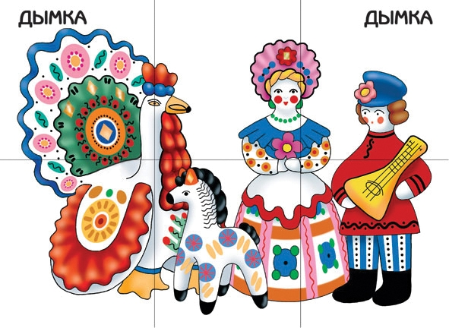

г. Кемерово, 2017
Тест «Дымковская игрушка»
Инструкция: обведи правильный ответ
Спасибо, дружок, за ответы! Ты молоде
Ответы
1 | 2 | 3 | 4 | 5
а | б | в | б | а

Список источников:
Критерии оценки.
За каждый правильный ответ зачисляется 2 балла.
5 вопросов - 10 баллов;
10 – эффективный;
8 – оптимальный;
6– достаточный,
4- базовый;
2-недостаточный

Тест по теме «Правила техники безопасности на занятии
и организация рабочего места.
первый год обучения

Цель: проверить и закрепить знания учащихся правил техники безопасности на занятии и организация рабочего места.

Описание задания.
Ответить на вопросы теста. Выбрать правильный ответ.

Вопрос № 1. Выбери три правильных ответа при работе с ножницами.
а. Перебрасывать ножницы через стол.
б. Ножницы должны быть с острыми концами.
в. Передавать ножницы кольцами от себя.
г. Использовать ножницы по назначению.
д. Хранить ножницы в чехле или отведенной коробочке.

Вопрос № 2. Выбери три правильных ответа при работе со стеками.
а. Хранить стеки в определенном месте.
б. Работать стеками на рабочем столе.
в. После работы сложить стеки в определенное место.
г. Передавать стеки острым концом к себе.
д. Использовать стеки не по назначению.

Вопрос № 3. Выбери три правильных ответа при работе с клеем.
а. Выбирать кисточку в зависимости от выполняемой работы (большая или маленькая поверхность для нанесения клея).
б. Набирать большое количество клея на кисть.
в. Излишки клея убирать, осторожно прижимая её к краю ёмкости.
г. Кисточку после работы хорошо промыть или поставить в ёмкость с водой (подготовить для мытья все кисточки).
д. После работы с клеем руки мыть необязательно.

Вопрос № 4. Выбери четыре правильных ответа при работе с пластилином и глиной, соленым тестом.
а. Работу выполнять на подставке или на листе бумаги.
б. Делить пластилин нужно приспособлением для резки пластилина
в По окончании работы помыть руки.
г. Класть пластилин или глину на рабочий стол.
д. Использовать пластилин или глину не по назначению.
е. по окончании работы убрать оставшийся пластилин в коробку.

Вопрос № 5. Выбери три правильных ответа при работе с канцелярским ножом.
а. Для резания бумаги небольшую часть лезвия.
б. Когда нож находится в нерабочем состоянии, лезвие должно быть внутри.
в. При работе с канцелярским ножом необязательно быть внимательным.
г. При резании картона удобно пользоваться линейкой.

Критерии оценки.

1 | 2 | 3 | 4 | 5
в,г,д | а,б,в | а,в,г | а,б,в,е | а, б, г
ДИАГНОСТИКА ХУДОЖЕСТВЕННОГО РАЗВИТИЯ УЧАЩИХСЯ
(Методика "5 рисунков") Первый год обучения
Цель: выявление особенностей проявления художественных способностей учащихся; стимулирование творческой активности детей.
Описание задания. Задание дается без предварительной беседы с учащимися. Задание сформулировано так, чтобы все учащиеся смогли проявить свое отношение при выполнении задания. Отношение ребенка к предложенной деятельности определяет способ его вхождения в нее. Отношение-это может быть творческим, активным или нетворческим, репродуктивным. Проявление разных уровней творческой активности в данном случае зависит от того, какое отношение к изобразительной деятельности сложилось у ребенка к моменту проведения диагностического обследования.
Выполняются рисунки простым карандашом на отдельных листах бумаги одинакового размера (1/2 альбомного листа). Формулировка задания стимулирует деятельность ребенка и предоставляет ему свободу выбора содержания рисунка.
Детям дается следующее задание (инструкция): "Сегодня я вам предлагаю придумать и нарисовать пять рисунков простым карандашом. Рисовать можно все, все что захотите, что любите рисовать, что умеете рисовать, что хотели бы нарисовать, но никогда еще не рисовали. Вот сейчас у вас такая возможность есть". Задание дается детям доброжелательным тоном, интонацией выделяются слова "рисовать", "нарисовать". Формулировку (инструкцию) педагог может повторять несколько раз полностью или частями, но нельзя ничего в ней менять или дополнять. Нельзя навязывать детям какие-то определенные темы или сюжеты. На любые вопросы учащихся по этому поводу педагог отвечает частью инструкции. Например, учащийся спрашивает: "А яблоко можно нарисовать?" педагог отвечает: "Рисовать можно все, все что захотите".
Педагог поддерживает творческую атмосферу не прямыми призывами к творчеству, а через поощрение и положительную оценку каждого рисунка. Во время работы педагог рассматривает уже готовые рисунки, но не показывает их, не обсуждает публично. Каждый ребенок должен быть сосредоточен на своей работе, поэтому педагог общается с каждым учеником индивидуально и рассматривает рисунки как бы "по секрету", всем своим видом показывая, что его интересует каждый учащийся и каждый готовый рисунок. Для поддержания темпа работы время от времени просит поднять руки тех детей, кто нарисовал два рисунка, три и так далее. Количество рисунков было определено в предварительных исследованиях.
Такая небольшая серия позволяет и очень медлительным детям показать свои возможности, и детям с более высоким творческим потенциалом, которые уже в первом рисунке выходят на интересный замысел и много сил и времени тратят на его выполнение.
Для того, чтобы избежать грубые ошибки в определении уровня развития воображения и творческой активности, мы просим учащихся выполнить задание полностью и они успевают его сделать. На обратной стороне листа, где все дети пишут свою фамилию, записать, о чем данный рисунок. Ребенок задумывается о содержании рисунка, уточняет свой замысел. Такая формулировка существенно отличается от формулировки "дай название своему рисунку", так как название - это одно - два слова, а для того, чтобы понять, о чем рисунок, нужно одно или два предложения. Эти записи помогут лучше понять замысел ребенка. Запись делается после окончания работы над очередным рисунком, а не оставляется на конец, так как дети быстро забывают, о чем был первый или второй рисунок, упускают из своего замысла интересные детали, эмоциональные определения и т. д.
Критерии оценки.
Параметры, для оценки развития способности учащихся к продуктивной изобразительной деятельности:
- ОРИГИНАЛЬНОСТЬ - самостоятельность учащегося в выборе содержания рисунка, жизненная основа этого содержания базируется на наблюдениях и впечатлениях автора.
- ДВИЖЕНИЕ - рисунок передает динамические состояния персонажей или объектов изображения.
- ЭМОЦИОНАЛЬНОСТЬ - в рисунке переданы эмоциональные жесты и мимика персонажей, эмоциональные состояния природы.
- ВЫРАЗИТЕЛЬНОСТЬ - интересный сюжет, композиция, "единственность" облика персонажей или объектов изображения.
- ГРАФИЧНОСТЬ - сознательное применение выразительных средств карандашного рисунка: тонировка, штрих, напряженность и характер линий.
Первые три параметра направлены на выяснение личностных качеств учащихся: склонность к продуктивной или репродуктивной деятельности, стереотипное или свободное мышление, наблюдательность, память. Умение передавать движение характеризует уровень развития фантазии и воображения учащегося. Статика в рисунках детей говорит об отсутствии достаточно ясного плана работы, о несформированной способности находить и создавать замыслы своих рисунков.
Параметр "эмоциональность" фиксирует эмоциональную отзывчивость учащегося на те жизненные явления, которые послужили основой замысла его рисунка, а так же отношение автора к изображаемому событию или персонажу.
Параметры "выразительность" и "графичность" характеризуют достоинства продуктивной деятельности учащегося и относятся непосредственно к самому рисунку.
Рис.1. Рисунок сделан по неразвитому, скорее стереотипному замыслу. Композиция очень статичная, ни один из изображенных объектов не передает движение. Ребенок не проявлял своего воображения и наблюдательности. Графические приемы (штриховку) использует несознательно. Можно говорить о склонности к репродуктивной деятельности.
Рис.2. Стереотипный рисунок. Нет попыток передать движение и свою наблюдательность. Следует обратить внимание на вербализацию замыслов у такого автора.
Рис.3. Рисунок выполнен по оригинальному замыслу. Ребенок проявил свою наблюдательность. В рисунке переданы характерные детали и движение персонажа.
Рис.4. Замысел рисунка оригинальный. Автор проявил наблюдательность, передает сложные движения персонажей. Рисунок можно отметить как выразительный
Рис.5. Рисунок выполнен по оригинальному замыслу. Ребенок передает в рисунке свое отношение к изображенному. По показателям "движение" и "эмоциональность" оценен положительно.
Рис 6. Ребенок выполнил рисунок по сложному оригинальному замыслу, проявил свою фантазию, наблюдательность. Рисунок можно отметить как выразительный (интересный сюжет и композиция), однако, графические средства слабо. В работе с этим ребенком следует обратить внимание на художественные средства и приемы работы с различными материалами.
Рис.12. Первый рисунок Тани М. Рисунок оценен следующим образом: самостоятельность +, динамика -, эмоциональность -, выразительность +, графичность +.

ЛИСТ КОРРЕКТИРОВКИ
дополнительной общеразвивающей программы художественной направленности
МАУ ДО города Набережные Челны «Дом детского творчества №15»

В соответствии с Концепцией сокращения потребления алкоголя в Российской Федерации на период до 2030 года и дальнейшую перспективу и планом мероприятий по ее реализации, утверждённым Распоряжением правительства Российской Федерации от 07.12.2024 № 3610-р (разработан во исполнение пункта 2 Концепции сокращения потребления алкоголя в Российской Федерации на период до 2030 года и дальнейшую перспективу, утверждённой распоряжением правительства российской федерации от 11.12.2023 № 3547-р) в дополнительную общеразвивающую программу включен план воспитательной работы с учащимися, направленный на ведение здорового образа жизни и преимуществах ведения трезвого образа жизни, закрепление этих принципов у детей, подростков и молодежи.

№п/п | Название мероприятия | Форма проведения | Сроки проведения
 | «Естественные факторы укрепления здоровья» | Беседа | октябрь
 | «Жемчужина здоровья» | Познавательная программа | октябрь
 | «Азбука здоровья» | Беседа | ноябрь
 | Подвижные игры, эстафеты на свежем воздухе | Спортивно-оздоровительные игры | ноябрь
 | «Аукцион жизненных ценностей» | Интерактивная игра | ноябрь
 | «Мы – жители страны Здоровья» | Спортивная программа | декабрь
 | «Жизнь в формате ЗОЖ» | Проблемный час | январь
 | «Слагаемые здоровья» | Викторина | январь
 | «Зимние игры» | Спортивная-оздоровительная программа | февраль
 | «Сделай правильный выбор» | Беседа | март
 | «Весенние старты | Спортивная программа | март
 | «Путь к здоровью» | Интерактивная игра | март
 | «Остров сокровищ» | Спортивный квиз | апрель
 | «Радуйся жизни» | Флеш-моб | май
 | «Каждый имеет право на выбор» | Деловая игра | май

